**CentOS 리눅스 기초 학습**

**4주차**

**APM개념과 설치, XE설치와 운영**

APM은 Apache PHP Mysql을 APM이라고 한다.  
APM은 리눅스 웹 서버 환경을 구축하기 위해 가장 기본적으로 사용되는 것이다.

**<APM 설치 및 가동>**



설치 완료

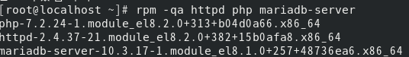







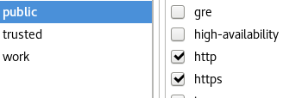

localhost 웹 페이지에 접속이 되는 모습이다.

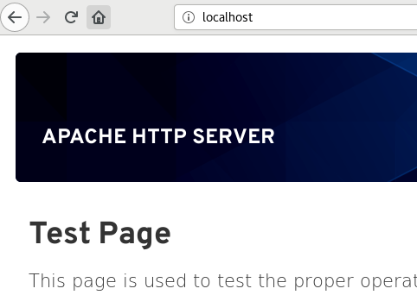

/var/www/html에 phpinfo.php라는 php를 만들고 아래처럼 php코딩을 해 준다.



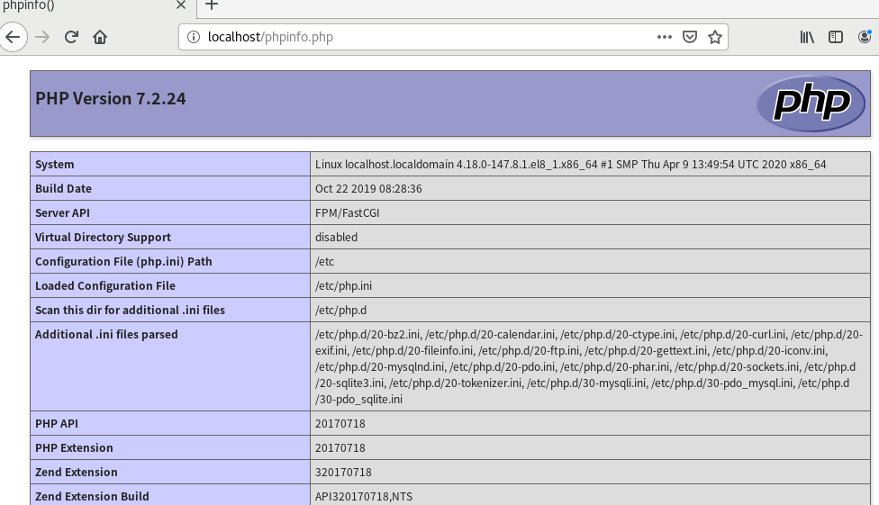

<XE Core를 이용한 게시판 제작>

XE Core는 게시판 플랫폼을 오픈소스로 제공 해 준다. 인터넷에서 설치할 수 있다.

필요한 패키지 하나를 더 설치하고 진행한다.



/etc/httpd/conf/httpd.conf











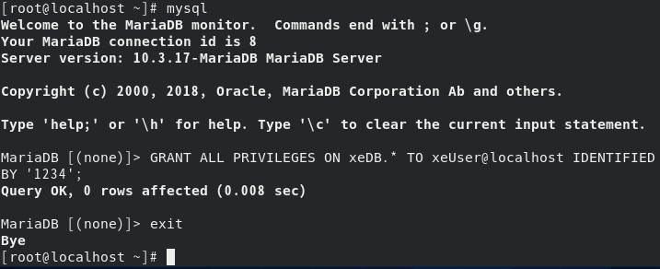

게시판 생성을 위한 DB 생성

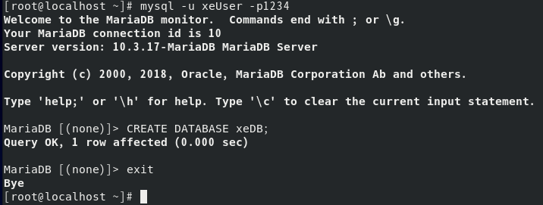

winclient에서 <http://192.168.111.100/xe> 접속 후 한국어 선택

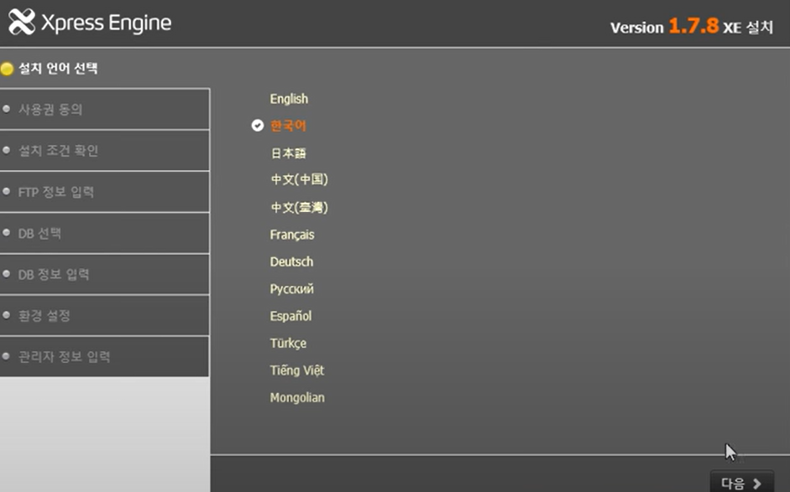

그 이후 쭉 다음을 클릭하여 설치를 진행한다.

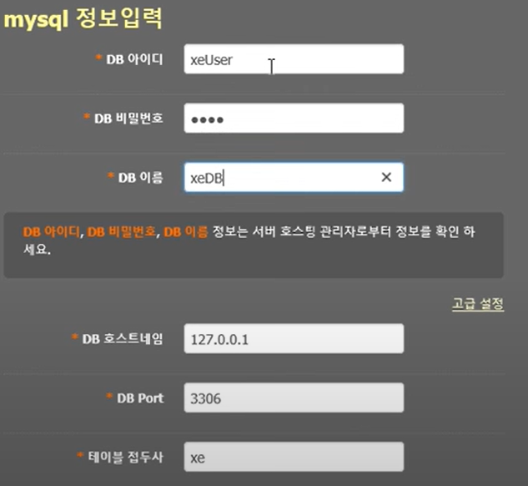

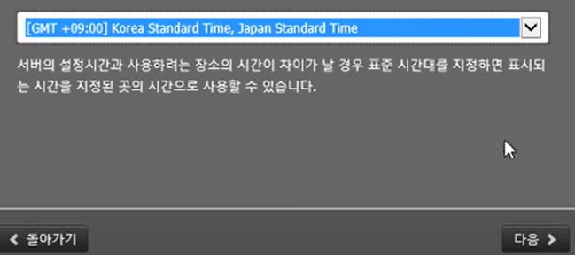

관리자 계정 설정

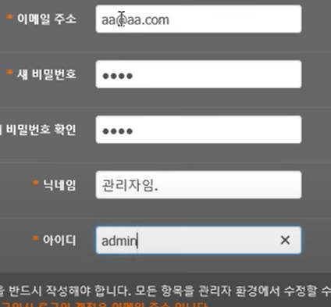

GUI로 다양한 설정이 가능하다.

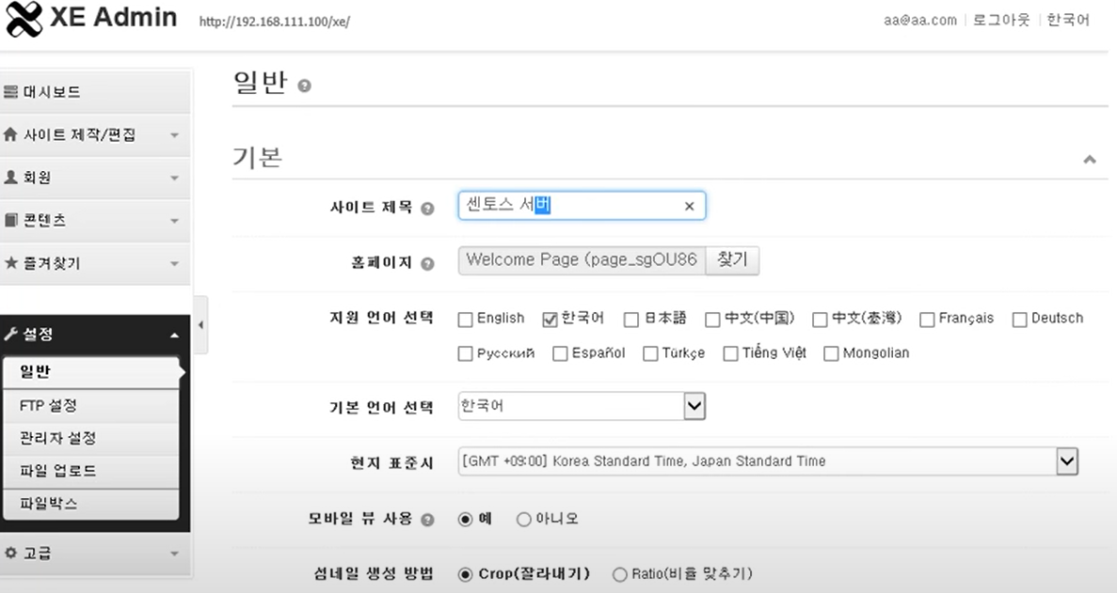

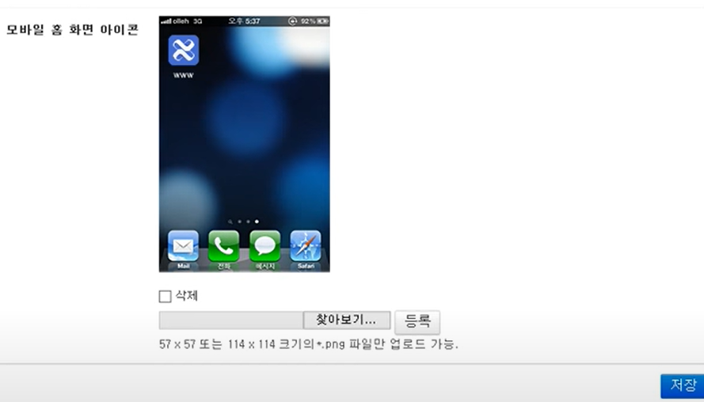

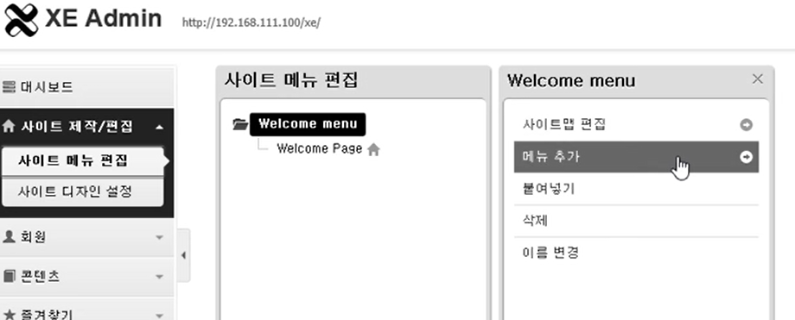

파일을 첨부하고, 글을 쓰는 것이 가능한 게시판을 오픈소스로 구현할 수 있다.

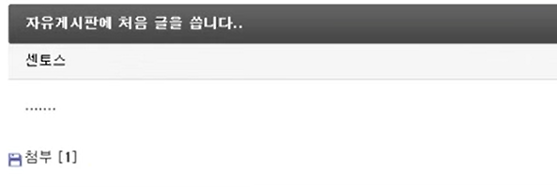

**웹 하드 설치 및 운영**

pydoi-core를 인터넷에서 다운로드 후 진행한다.





접속의 편리함을 위해 이름을 webhard로 수정한다.



실행 권한을 부여하고, 일반 사용자가 사용할 수 있도록 chown으로 apache로 바꿔준다.



부가적인 php 패키지를 설치하는데 –skip-broken은 오류가 나는 것은 넘어간다.



레드햇 패키지를 설치할 수 있도록 한다.





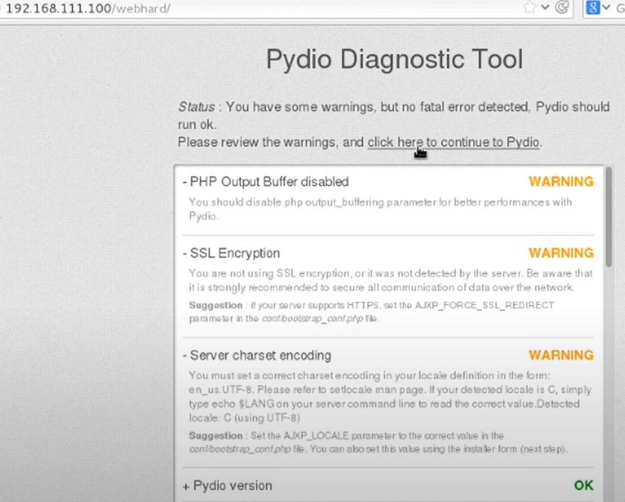

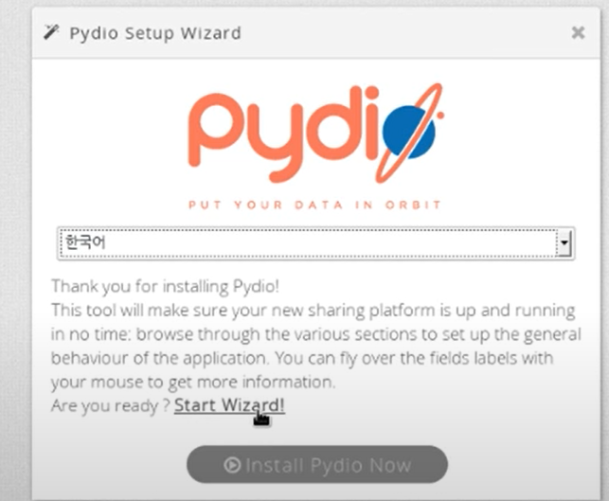

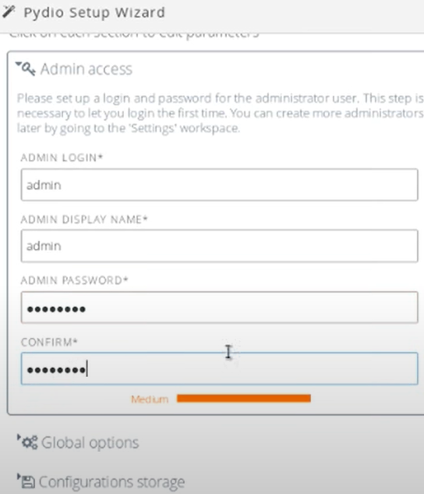

아까 생성헀던 DB 유저를 입력한다.

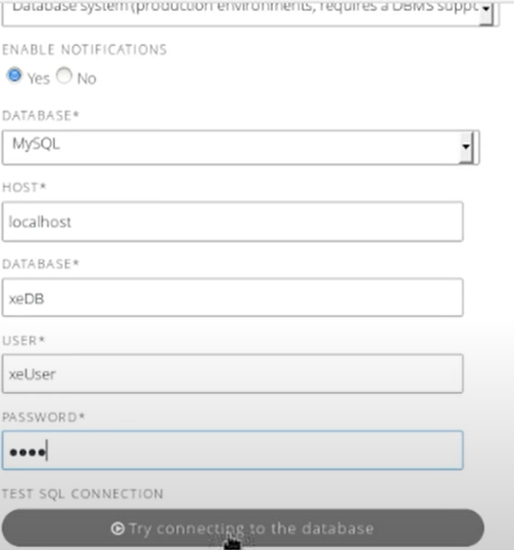

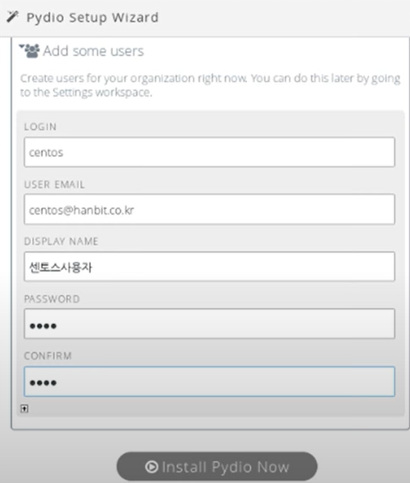

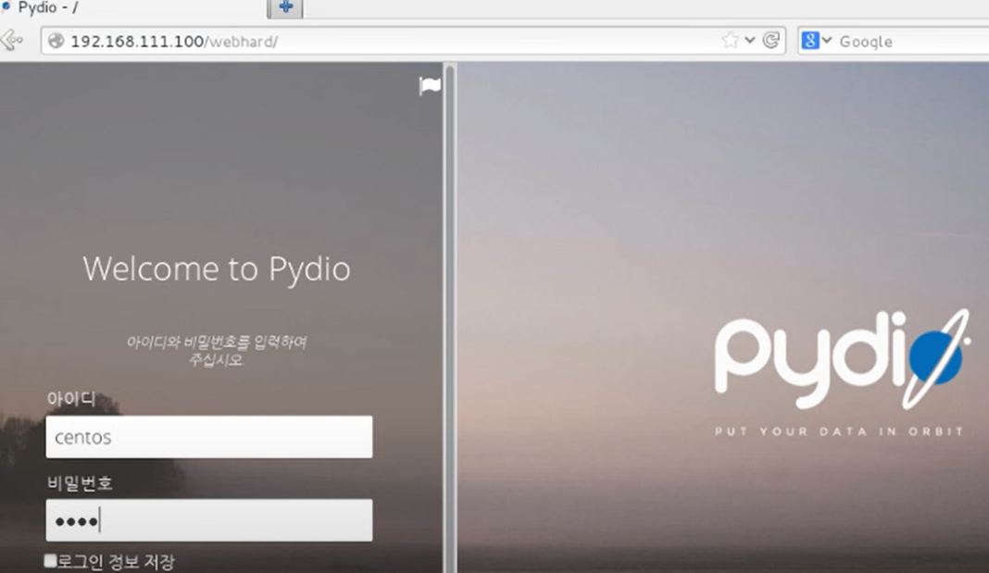

원하는 파일을 언제든지 업로드와 다운로드 가능하다.

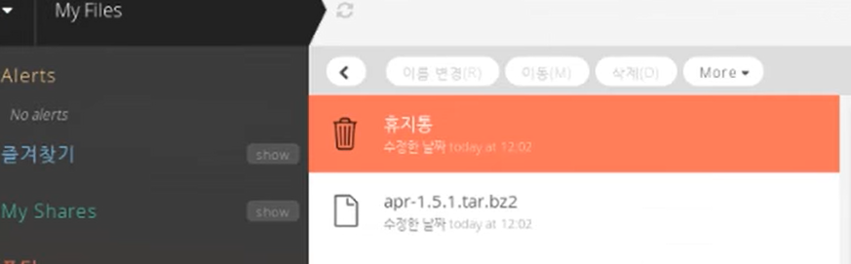

/etc/php.ini

기본은 30초라서 대용량 파일 등의 경우에는 파일 업로드 도중 연결이 끊길 수 있다.







적용을 위해 plugin 이라는 이름으로 시작하는 파일들을 모두 지워준다. 캐시 지우기다.



GUI로 간단하게 사용자 추가 같은 기능을 이용할 수 있다.

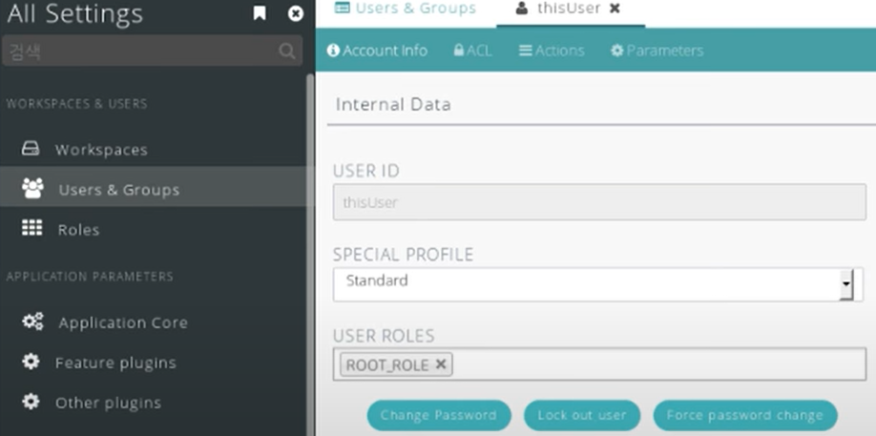

**클라우드 서비스 구축**

실장님, 이번 4주차 리눅스 기초 학습 보고서를 다 작성하지는 못했습니다.

이번 주가 대회 주간이고, 평일과 토요일 일요일 모두 밤 10시까지 기능반에서 대회를 준비하고있어서 제가 아무래도 보고서에 집중하지 못한 것 같습니다. 6월 22일부터 6월 27일까지 지방기능경기대회가 끝나면 바로 보고서에 미흡한 부분을 보완하여서 올리겠습니다. 정말   
죄송합니다.